1 Associe de forme logique.
12 points
6 points
A. Asseyez-vous. a. Os alunos copiam o exercício.
B. Copiez l’exercice. b. Os alunos começam a sair.
C. Taisez-vous! c. Os alunos observam o desenho.
D. Observez le dessin. d. Os alunos abrem os livros.
E. Sortez! e. Os alunos sentam-se.
F. Ouvrez-vos livres. f. Os alunos estão em silêncio.

2 Quelle heure indique chaque horloge?
A. Il est quatre heures dix. E. Il est neuf heures.
B. Il est huit heures moins le quart. F. Il est dix heures et demie.
C. Il est midi. G. Il est une heure moins le quart.
D. Il est minuit. H. Il est minuit quarante-cinq.

3 Énumère le matériel scolaire que Sophie emporte aujourd’hui.
12 points



4 Écris les déterminants numéraux cardinaux en toutes lettres.
16 points
5 – 23 – 80 –
9 – 59 – 94 –
16 – 72 –

5 Indique le matériel nécessaire pour chaque matière scolaire.
(Certains mots peuvent être répétés.)
12 points
MATHÉMATIQUES | FRANÇAIS | DESSIN
dictionnaire ▪ crayon de papier ▪ règle ▪ gomme ▪ papier canson ▪ livre ▪ calculette
compas ▪ stylo ▪ crayons de couleur ▪ taille-crayon ▪ cahier
6 Regarde les boîtes et caractérise-les.
16 points
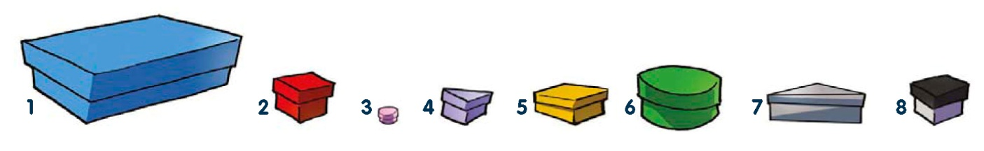

7 Observe l’emploi du temps de Mathieu et réponds aux questions.
20 points
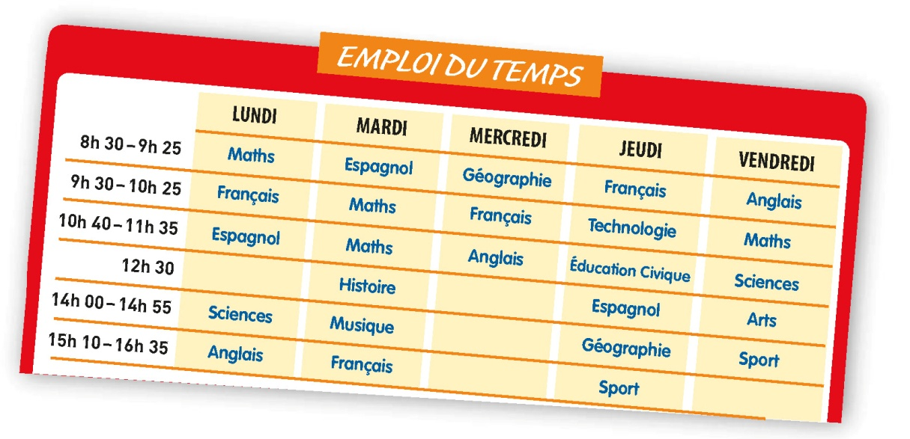
A. À quelle heure commencent habituellement les cours de Mathieu?
B. À quelle heure terminent les cours de Mathieu le jeudi?
C. Quel est le premier cours du mercredi?
D. À quelle heure est la récréation du matin?
E. Combien d’heures d’anglais Mathieu a-t-il par semaine?

8 Introduis les formes correctes du verbe AVOIR.
10 points
A. Il ………… cours le samedi matin.
B. Nous ………… cours de sciences naturelles le mardi et le jeudi.
C. Ils ………… un prof de maths trop sympa!
D. Tu ………… ta gomme? Je n’ ………. pas la mienne.

9 Mets les phrases à la forme négative.
12 points
A. Cette année, tu as cours le samedi?
B. Aujourd’hui, vous avez votre livre.
C. Pauline, ferme ton livre!
D. Utiliser le compas.

